FUNDAMENTOS MATEMÁTICAS FINANCIERAS

UNIDAD 3 ACTIVIDAD 2

VIVIANA HIGUERA B

Se cuenta con la siguiente lista de personas y préstamos:

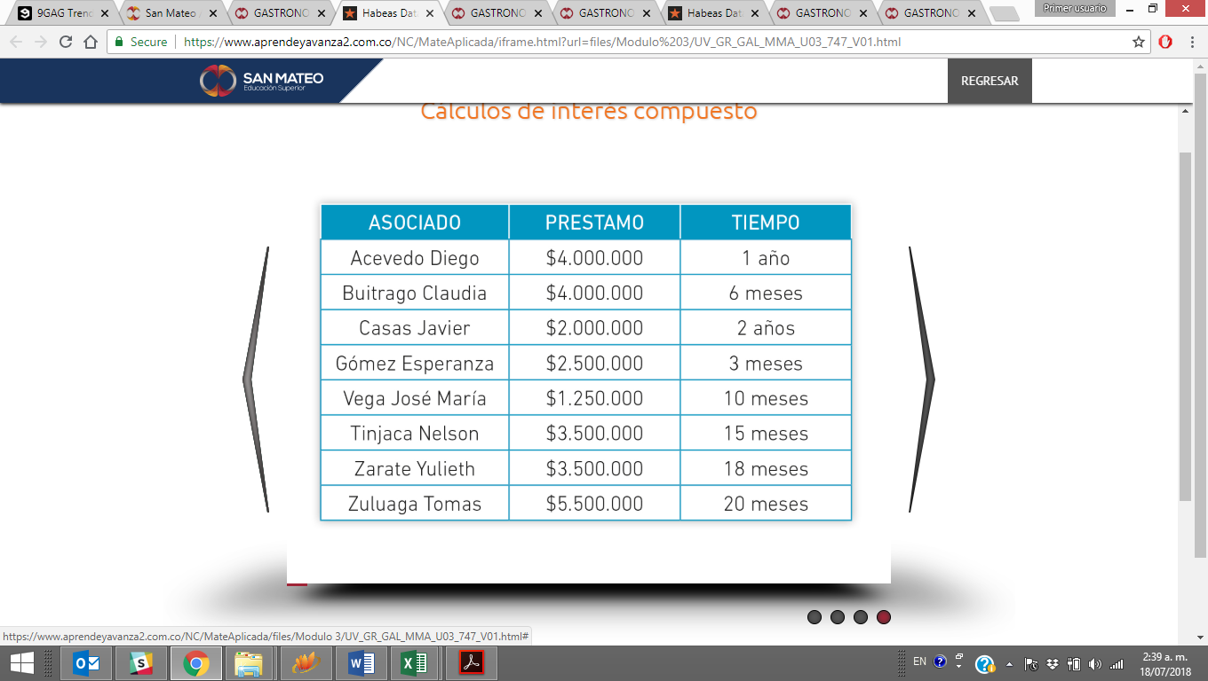

Adicionalmente se sabe que estos préstamos tienen una tasa de interés del 2.2 Anual y es capitalizable (Interés compuesto)

De esta forma entonces vamos a analizar el caso de cada uno de los afiliados que ha solicitado préstamo:

|  |  |  |  |  |  |  |  |  |
| --- | --- | --- | --- | --- | --- | --- | --- | --- |
| **Afiliado** | **Acevedo Diego** | **Buitrago Claudia** | **Casas Javier** | **Gomez Esperanza** | **Vega Jose Maria** | **Tinjaca Nelson** | **Zarate Julieth** | **Zuluaga Tomas** |
| **Capital** | $ 4.000.000.00 | $ 4.000.000.00 | $ 2.000.000.00 | $ 2.500.000.00 | $ 1.250.000.00 | $ 3.500.000.00 | $ 3.500.000.00 | $ 5.500.000.00 |
| **Tiempo (n)** | 1 año | 6 meses | 2 años | 3 meses | 10 meses | 15 meses | 18 meses | 20 meses |
| **Interes** | 2.20% | 0.183% | 2.20% | 0.18% | 0.18% | 0.18% | 0.18% | 0.18% |
| **Monto** | $ 4.088.000.00 | $ 4.044.202.16 | $ 2.088.968.00 | $ 2.513.775.22 | $ 1.273.106.66 | $ 3.597.495.08 | $ 3.617.317.60 | $ 5.705.217.97 |

En general considerando todos los créditos se prestaron 26.250.000

Se recolectaron (Asumiendo que todos pagaron a tiempo) 26.928.082

Eso representa una ganancia de 678.082.68, aproximadamente una ganancia del 3%.

La tasa de interés entonces contaría con la siguiente información:

* Capital: 26.250.000
* Monto:26.928.082
* Tiempo (Se asume el periodo más largo) 24 meses

La fórmula sería:

$tasadeinteres=\sqrt[24]{\left(\frac{26.928.082}{26.250.000}\right)}−1$

La tasa de interés de ese capital fue del 0.1066%. En general es una tasa baja pero entendible dado que las cooperativas de empleados suelen manejar rentabilidades bajas. Su principal fuente de ingresos son los aportes de los asociados.

En la siguiente tabla podemos evidenciar el flujo de dinero mes a mes



Acá vemos una gráfica del capital recolectado en función del tiempo

Al comparar los datos de los créditos al tener una tasa de interés tan baja las diferencias entre interés simple y complejo no son tan notorias debido a que el incremento mensual es muy pequeño.

Si cambiáramos el ejemplo un poco es mucho más claro.

Tomemos por ejemplo el caso de Nelson Tinjaca, tiene 233.000 pesos y los puede dejar en dos esquemas de rentabilidad, uno con interés simple y otro con interés compuesto. El interés en ambos casos es del 10%

El comportamiento mensual de las inversiones lo vemos en las siguientes tablas:

Interés simple



Como se ve, aunque se acumulan las rentabilidades mensuales no se reinvierten en el capital.

Al final del ejercicio se obtienen 3.821.200. Lo que representa una rentabilidad de 326.200 pesos lo que equivale a un 9.3% de la inversión

Interés compuesto



En este caso vemos que el dinero de los intereses se reinvierte en el capital. Esto permite un crecimiento mucho más rápido del dinero.

En este caso en particular se obtienen ganancias de 4.648.287 lo que representa una ganancia de un 133%.

Este comportamiento se evidencia mejor en la siguiente gráfica:

En ella se nota claramente que el interés simple tiene un comportamiento lineal, y en cambio el interés compuesto un comportamiento exponencial.

La diferencia fundamental entre los modelos de interés se da en función del incremento del capital, el interés simple tiene un incremento de capital estable y siempre es el mismo, el interés compuesto genera cada vez más capital y gracias a su comportamiento da rentabilidades mayores.

Entre más alta sea la tasa de interés y/o más plazo tenga la inversión más notoria es la diferencia entre los dos modelos

Excel con el desarrollo matemático

